**AI产品体验报告**

# 秘塔-”今天学点啥“：一个很好使的AI学习搭子

江湖上流传着一个传说，每当期末周来临，教室里就会形成两个流派：一个是啃书帮，最擅长通读课本捋出重点，在考场上战绩不凡；另一个是刷课会，二倍速是独门绝技，最终也能获得不错的成绩。对于做选择的人来说，两个流派没有孰好孰坏之说，只有适不适合之分。只是并非所有知识都有相关课程带领学习，这一直是刷课会的痛处。对此，秘塔科技的”今天学点啥“给出了一个解决方案——让AI讲课带你学。

本文将从6个维度拆解这款AI产品：

【1】”今天学点啥“是谁？

【2】它如何把文字变成定制课？

【3】我的试用报告

【4】让用户沉迷学习的交互设计

【5】AI教育工具如何找到PMF？

【6】知识面前，人人平等

## **【1】“今天学点啥”是谁？**

这款AI产品主要是专注于一个核心场景：把任何文本内容（文档、网页、论文）转化为可交互的个性化课程，甚至能给你讲课、答疑、出考题。如果用一句话描述它，它就是一个给你讲课还陪你讨论的AI学习搭子。

它的核心逻辑很简单：用户上传任何文本（PDF、Word、网页链接都行），AI会自动拆解内容结构，生成带语音讲解的课程，还能实时回答关于内容的问题，最后还可以用测试题检验学习效果。

和传统在线教育平台不同，它不生产固定课程，而是把用户自己的素材变成课程。比如你拖进一份《AI2.0时代的产品经理》PPT，几分钟后就能得到一套带语音讲解、重点标注、互动问答的定制课。

## **【2】它如何把文字变成定制课？**

在多次试用后，发现核心可以总结为三个点：

### 【1】理解材料

上传文档后，AI会先做两件事：用NLP技术拆解逻辑结构（比如论文的研究背景-方法-结论），同时标记重点（专业术语、数据、观点），甚至把原理转化为口语化解释——在抑制PAPR的同时要保证信号质量，听起来像在玩平衡游戏。

### 【2】生成讲解课程

这时最关键的一步，AI不会简单朗读文字，而是像老师备课一样重新组织语言，如同一个真人一样慢慢道来，此外还有以下特点：

· 遇到复杂概念，自动插入类比

· 发现前后关联内容，主动提示之前的相关案例

· 甚至会根据内容难度调整语气（讲基础概念时更耐心，讲结论时更果断）

· 会模仿现实中老师讲课的语言习惯（“来，做个热身运动，做几道题”）

· 对于文字较少的图片，在对内容进行理解后会进行适当扩展，并以相对通俗的方式去解释。

### 【3】回答问题与查漏补缺

在讲解同时也可以在下方搜索框进行提问，它可以定位到原文出处并分析，，加深对知识的理解。课程结束后，它不会撒手不管而是生成测试题（单选、简答、案例分析），错题会关联回原文讲解

## **【3】我的试用报告**

为了测试它的真实效果，我选择了三类典型素材进行体验：

**测试1：学术论文《最优限幅滤波算法及神经网络实现》**

上传后30秒，AI生成了一套课程。语音讲解我选用了对话风格，两个人用对话方式进行讲解，人物设定是跟论文相关领域的专家，遇到公式时，会进行通俗的解释：“传统滤波器就是个简单的门卫,只允许带内频率通过把带外的全拦在外面,公式七就是这个意思。”它不会咬住术语不放，也不会在复杂的推导里兜圈子，而是先带你抓住核心思路，把论文的结构、重点、基本概念讲明白。在我听懂大致内容的同时，也慢慢能看清这块知识地图的轮廓。这种讲重点、不堆砌的风格，对非专业学习者也会很友好。

塔子老师总能精准抓住论文中最适合视觉呈现的部分，并以简洁美观的方式制成课件，让原本晦涩难懂的古生物学知识变得清晰有序、条理分明。对于DNN建构模型，他给出的基本概念清晰明了，此外还制作了一个构建流程动画帮助理解。

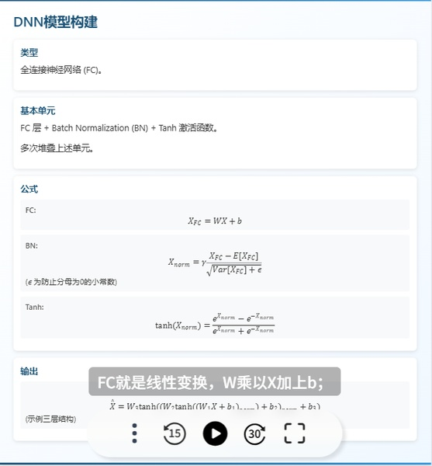

**测试2：课件《AI2.0时代的产品经理》**

这份PPT有大量图表，AI处理的相当不错。比如对于下面这张图想表达的意思，它理解的相当到位，它是这样解释的：“从过去用户在不同App间切换,到现在通过一个集成应用完成多项服务,未来将走向与系统Al Agent交互,由Agent主动调用各种元服务来完成任务。这种转变是从被动到主动、从聚合到解耦、从人调用到AI调用、从一端到多端的深刻变革”。对于课件内容，它既有自己的理解，也有对原文的阐述，帮助用户深入浅出地理解概念。

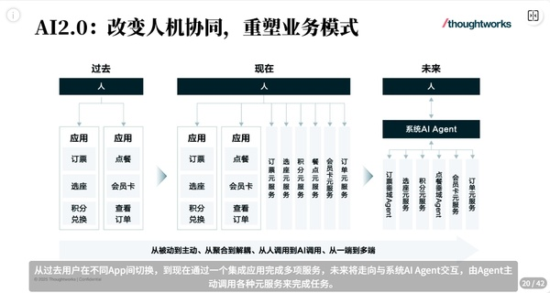

**测试3：小说《西线无战事》片段（非学术素材）**

意外发现它对文学内容也有处理能力。选用小说讲解，对于书中的一些小场景它还插入了一小段动画来描述。在人名较多的时候会把每个人在做的事和名字对应写出来，很适合阅读外语小说记不住名字的人（当年读《百年孤独》有这么个搭子也不至于那么痛苦）。他还会在讲述的每一小段加上小标题，遇到有对比意味的内容，它还会特地放一起一起进行对比。

不过这种小说模式有个缺点，会提前将该部分的结局剧透出来，如果文字内容随着叙述先后显示的话相信效果会更好一点。

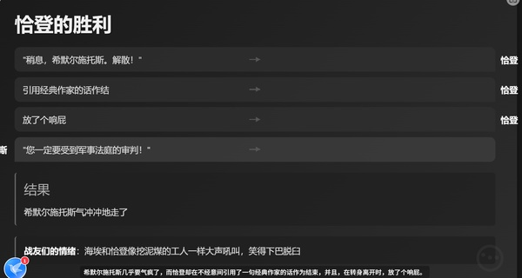

### **试用小结：**

我感觉最好的是，整个学习过程中你随时都可以提问。不需要鼓起勇气举手，也不会打断任何人，只要在课程下方打字提问，它就会在侧栏里迅速回复，补充讲解内容。学习不再是静静接受的一条路，相比于师生关系，这更像是朋友间一场可以随时插话和追问的交流，这种有来有回的节奏，让人真正有听懂了的踏实感，因此叫它”AI搭子“再好不过了。

## **【4】让用户沉迷学习的交互设计**

不同于传统AI产品的功能堆叠，秘塔用减法设计让学习变得上瘾。

### 1）**一键开始学习**

学习从来不是一件轻松的事，我们常常在学习中被各种琐碎的操作打断，比如资料格式转换、内容查找等，而秘塔很好地消除了这些学习中让人烦躁的坎。比如，当我想让秘塔基于一篇文章生成课程时，不需要费力去转换格式，只需上传网页链接就能直接生成讲解内容。而且在使用秘塔搜索找到想看的文章后，可以一键收藏入知识库，之后就能直接提问，无需额外下载或转换PDF，这一点比很多传统AI工具方便太多。

而且听课过程中也不需要切屏回看文献，课程内部直接可以选择分屏模式，左边课件，右边文献，系统还会在文献里自动标注当下讲解的片段，避免学习者在知识里头晕眼花。

### **2）个性化学习**

语音交互也是它的核心亮点。它支持20+讲解风格，从课堂到讲故事，甚至有奏折模式用文言文给你娓娓道来，打瞌睡了还可以叫爱因斯坦亲自上阵给你提提神。课程中途可以随时打断，说出哪里没听懂，AI会立刻重讲；说举个例子，它会现场编一个生活化案例。它的语速会根据内容自动调整：念数据时放慢，讲逻辑时加快，和真人老师的节奏几乎一致

### **3）课后补充**

课程结尾部分的处理也别出心裁。每次学习完之后，秘塔都会附上10道左右习题，当场检测刚学的内容有没有真正掌握。如果答错了，它会给出解释，带领学习者回顾关键点。而且最后它还会顺势推荐一些相关资料，延伸阅读，补全知识网，一不留神就学了几个小时。

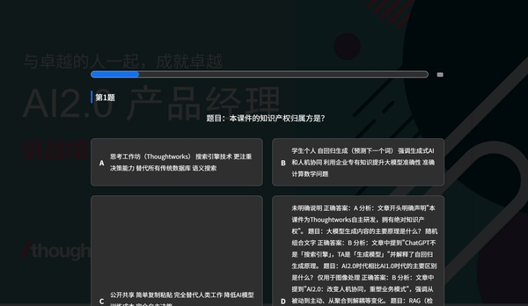

## **【5】AI教育工具如何找到PMF？**

AI教育产品找到真正的PMF意味着必须同时解决两个核心问题：如何让用户”学得会”复杂知识，以及如何让他们”坚持学”下去。传统在线教育平台往往陷入要么内容过于浅显、要么学习体验枯燥的困境。

秘塔AI”今天学点啥”在寻找PMF过程中展现了清晰的方法论。它没有做”K12全科辅导““职业技能培训”这种大而全的定位，而是死死盯住文本内容转化这一个场景：将复杂文档转化为易懂课程、提供个性化讲解风格、实现学习过程中的实时互动。这种聚焦带来两个好处：用户认知清晰（我想把文件变成课，就找它）；技术迭代快（所有资源都投入优化NLP对文本的理解）。

### **1）真正意义上的”因材施教”**

首先，在内容转化方式上，“今天学点啥”用”多维度解析”替代传统线性阅读，用户上传的文档会被AI解构为知识图谱，根据逻辑关系重新组织呈现，这种方式显著降低了理解难度。

其次，产品极度强调”个性化适配”而非统一的内容输出。系统提供从”初学者”到”专家”的不同等级知识深度调节，以及20+种讲解风格选择，增加学习乐趣。

更关键的是，秘塔AI建立了持续优化的”学习画像”系统。随着使用次数增加，AI会动态调整讲解方式，比如为偏好案例学习的用户自动补充更多实例，为逻辑型学习者强化知识框架展示。这种自适应能力使产品从工具进化为”学习搭子”。

### **2）PMF验证与增长飞轮**

秘塔AI的PMF验证体现在三个关键指标上：课程完成率（62%，行业平均28%）、讲解风格分享率（“暴躁老哥”风格分享量是其他的3倍）、付费转化率（7日试用后转化率达15%）。这些数据表明产品不仅被需要，而且被喜爱。

产品的增长引擎已经形成闭环：优质内容转化吸引用户→个性化体验提高完成率→特色功能激发分享→口碑带来新用户。随着用户基数扩大，AI的个性化推荐也越发精准，形成正向循环。

秘塔AI的实践表明，AI教育工具的PMF不在于技术有多先进，而在于能否用技术解决学习中最人性的需求——既渴望高效获取知识，又需要情感支持对抗学习孤独。这或许是”今天学点啥”给行业最重要的启示。

## **【6】知识面前，人人平等**

总的来说，它就像一个知识广场，没有门槛，有的是各种各样的知识，和各色各样的人。

有很多好奇的念头都曾经在我们的脑海里一闪，但一般情况下，闪完就灭了，再也想不起来了。而秘塔能够保存好奇的火种，再继续点燃它。每次打开“今天学点啥的首页”，总能看到各种领域的内容被推荐出来，比如哲学、心理、健康、自然科学等等，主题跨度很广。就算没有明确的学习目标，也很容易被某个话题吸引，顺势点进去听一课。

博士生在这里聊论文，中学生在这里拆奥数题，退休老人在这里学智能手机——不是所有人都要成为专家，但所有人都该有看懂知识的权利。我越来越意识到意识到，”今天学点啥“的意义之一，就是让普通人更容易接触到原始文献，而不是依赖经过多轮转述的二手信息，在这方面这个AI搭子表现得很出色。

**今日AI产品观察**

**1.Get 笔记**

* **AI 形态：**AI 驱动的多模态笔记记录、整理与管理，具备智能问答功能
* **核心技术：**腾讯云 ASR 技术（实现语音转文字、支持多语言及方言识别、可通过热词和自学习定制模型优化识别效果）、接入满血版 DeepSeek-R1（用于 AI 智能搜索和问答）
* **特点：**支持语音、图片、链接、文字等多模态输入方式；能自动整理、分类和归纳笔记，构建个性化知识体系；在语音记录方面，可自动润色、纠错、分段、取标题和生成标签；借助 AI 智能搜索和问答功能，能基于用户笔记内容快速提供准确回答

**2. GitHub Copilot (微软/GitHub)**

* **AI形态**：代码自动补全
* **核心技术**：OpenAI Codex（GPT-3变体）、代码上下文分析
* **特点**：支持VS Code等主流IDE，根据注释或函数名生成完整代码块，可识别30+编程语言

**3.Wysa**

* **AI形态：情绪支持聊天机器人，通过文字/语音对话提供心理干预**
* **核心技术：NLP模型（BERT/GPT变体）分析用户情绪，语音语调分析，关键词触发真人介入，紧急联系人联动**
* **特点：7×24小时匿名情绪支持，临床验证有效（PHQ-9抑郁评分降低35%），HIPAA/GDPR合规隐私保护**

#### **4.Suno AI**

* **AI形态**：AI音乐生成
* **核心技术**：音频扩散模型、旋律结构预测
* **特点**：输入文本描述生成完整歌曲（含人声），支持流派/情绪/节拍定制

**5.Midjourney (图像生成领域)**

* **AI形态**：文生图交互
* **核心技术**：扩散模型（Diffusion）、CLIP语义理解
* **特点**：艺术风格控制精准、社区驱动迭代